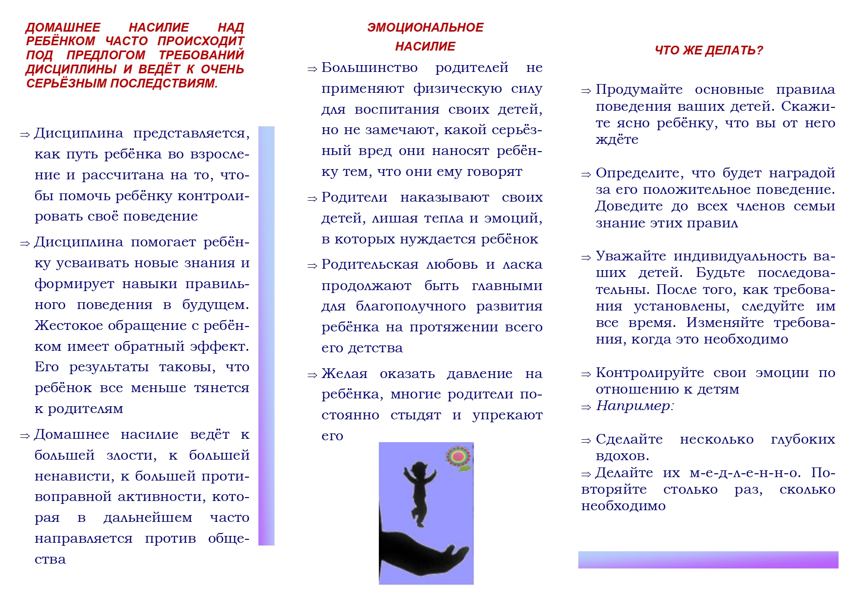

Меры наказания, применяемые к гражданам, совершившим насилие в семье:
административная ответственность - официальное предупреждение; профилактический учет; вынесение защитного предписания.
Защитное предписание – установление гражданину, совершившему насилие в семье, ограничений на совершение определенных действий.
Защитное предписание выносится гражданину в письменной форме руководителем органа внутренних дел или его заместителем в трехдневный срок с момента получения постановления о наложении административного взыскания за правонарушение, предусмотренное статьями 9.1 (умышленное причинение телесного повреждения и иные насильственные действия), 9.3 (оскорбление), 17.1 (мелкое хулиганство) Кодекса Республики Беларусь об административных правонарушениях, совершенное по отношению к члену семьи (далее – КоАП РБ).
Административное правонарушение - умышленное причинение телесного повреждения, не повлекшего за собой кратковременного расстройства здоровья или незначительной стойкой утраты трудоспособности, либо нанесение побоев, не повлекшее причинения телесных повреждений, умышленное причинение боли, физических или психических страданий, совершенные в отношении близкого родственника либо члена семьи, если в этих действиях нет состава преступления (статья
9.1 КоАП РБ) – наложение штрафа в размере от десяти до тридцати базовых величин или административный арест
уголовная ответственность -
за умышленное причинение легкого телесного повреждения, повлекшего за собой кратковременное расстройство здоровья либо незначительную стойкую утрату трудоспособности, предусмотрено наказание в виде штрафа, общественных или исправительных работ на срок до одного года, или ареста (ст. 153 УК РБ);
за насилие, сопряженное с умышленным причинением менее тяжкого телесного повреждения, не опасного для жизни, но вызвавшего длительное расстройство здоровья на срок до 4-х месяцев либо значительную стойкую утрату трудоспособности менее чем на одну треть, предусмотрено наказание в виде штрафа, или исправительных работ на срок до двух лет, или ограничения свободы на срок до трех лет, или лишения свободы на тот же срок (ст. 149 УК РБ);
за истязание, т.е. умышленное причинение продолжительной боли или мучений способами, вызывающими особые физические и психические страдания потерпевшего, либо систематическое нанесение побоев, не повлекшие последствий, предусмотрено наказание в виде ареста, или ограничения свободы на срок до трех лет, или лишения свободы на тот же срок (ст.154 УК РБ). 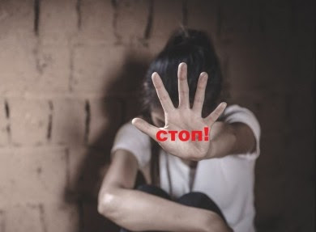
Если истязание совершено в отношении заведомо для виновного беременной женщины, либо престарелого, либо несовершеннолетнего, либо лица, находящегося в беспомощном состоянии или зависимом положении, предусмотрено наказание до пяти лет лишения свободы;
за насилие, сопряженное с умышленным причинением тяжкого телесного повреждения, угрозу убийством или уничтожением имущества общеопасным способом, предусмотрено наказание в виде штрафа, или общественных и исправительных работ на срок до одного года, или ареста, или ограничения свободы на срок до двух лет, или лишения свободы на тот же срок (ст.186 УК РБ);
изнасилование - наказывается ограничением свободы на срок до четырех лет или лишением свободы на срок от трех до семи лет (ст. 166 УК);
насильственные действия сексуального характера – наказываются ограничением свободы на срок до четырех лет или лишением свободы на срок от трех до семи лет (ст. 167 УК).

ГУ «МИНСКАЯ РАЙОННАЯ
ЦЕНТРАЛЬНАЯ БИБЛИОТЕКА»

НЕТ!!!!!

ДОМАШНЕМУ НАСИЛИЮ!!!

МИХАНОВИЧИ
2024

